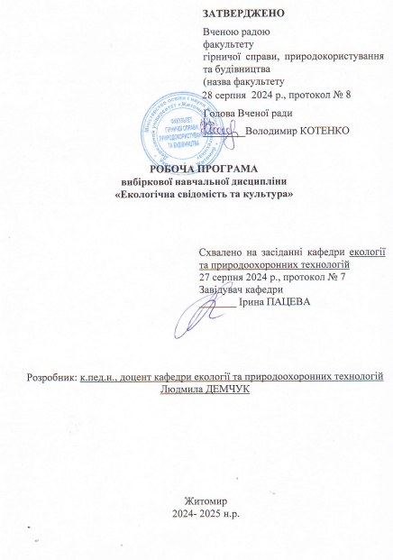
Робоча програма вибіркової навчальної дисципліни «Управління органічним виробництвом» для здобувачів вищої освіти освітнього ступеня «бакалавр» затверджена Вченою радою факультету гірничої справи, природокористування та будівництва від 27 серпня 2024 р., протокол № 08.

1. Опис навчальної дисципліни

Найменування показників | Характеристика навчальної дисципліни
Найменування показників | денна форма навчання | заочна форма навчання
Кількість кредитів – 4 | Вибіркова
Модулів – 1 | Лекції
Модулів – 1 | 32 год. | 6 год.
Змістових модулів – 2 | Практичні
Змістових модулів – 2 | 48 год. | 6 год.
Загальна кількість годин – 120 | Лабораторні
Загальна кількість годин – 120 | _ год. | _ год.
Тижневих годин для денної форми навчання:  аудиторних – 4  самостійної роботи – 3,5 | Самостійна робота
 | 56 год. | 108 год.
 | Вид контролю: залік

Співвідношення кількості годин аудиторських занять до самостійної і індивідуальної роботи становить:

для денної форми навчання – 53,3 % аудиторних занять, 46,7 % самостійної та індивідуальної роботи;

для заочної форми навчання ̶ 10 % аудиторних занять, 90 % самостійної та індивідуальної роботи.
2. Мета та завдання навчальної дисципліни

Мета: в запропонованому курсі знайшли своє відображення позитивні тенденції реформування та розвитку сучасної екологічної школи в Україні. Основною метою цієї навчальної дисципліни є підготовка студентів до:
- проведення екологічно спрямованої науково-виховної роботи та до керівництва дослідницькою роботою студентів екологічного спрямування;
- організації навчально-виховного процесу в навчальних закладах.
Студенти оволодіють знаннями з основ теорії педагогіки, основними компонентами структури навчання та екологічного виховання студентів, що сприятиме розвитку у студентів зачатків педагогічного мислення та здатності орієнтуватися в полі педагогічних феноменів. Тому вивчення курсу «Екологічна свідомість та культура» займає важливе місце в системі підготовки бакалаврів.
Основними завданнями вивчення дисципліни є:
- поглиблення, розширення та інтеграція знань з екологічних дисциплін з використанням навчально-виховних технологій;
- практичне опанування студентами різними формами організації навчального і виховного процесів;
- виховання особистісних якостей майбутнього бакалавра, прагнення постійно займатися самонавчанням, саморозвитком, самовдосконаленням з питань екологічної освіти та виховання населення, технологій охорони та захисту довкілля.
У результаті вивчення дисципліни «Екологічна свідомість та культура» здобувач вищої освіти повинен мати такі компетенції:
ЗНАТИ:
- Основні уявлення про екологічну культуру;
- Процеси виникнення і розвитку екологічної культури в Україні і світі;
- Сфери прояву екологічної культури та вимоги до екологічної культури особистості;
ВМІТИ:
- Здійснювати інтелектуальний пошук, вирішувати як типові так і нестандартні задачі;
- Розробляти пропозиції щодо вирішення актуальних проблем суспільного характеру на регіональному, національному та міжнародному рівнях;
- Проектувати й аналітично обґрунтовувати цілі та напрямки діяльності, здійснювати її моніторинг;
- Наводити докази єдності людини і довкілля, впливу духовного занепаду людства на розвиток глобальної екологічної кризи;
- Поєднувати сучасні думки з іншими інтелектуальними і гуманітарними практиками;
- Синтезувати наукове знання з сучасним соціо-гуманітарним дискурсом, популяризувати глобальні проблеми екологічного та соціального характеру.
Під час вивчення навчальної дисципліни здобувачі вищої освіти зможуть отримати додатково наступні Soft skills:
- комунікативні навички: письмове, вербальне й невербальне спілкування;
- уміння грамотно спілкуватися по e-mail; вести дискусію і відстоювати свою позицію; навички працювати в команді;
- уміння виступати привселюдно: навички, необхідні для виступів на публіці;
- навички проведення презентації;
- керування часом: уміння справлятися із завданнями вчасно;
- гнучкість і адаптивність: гнучкість, адаптивність і здатність змінюватися;
- уміння аналізувати ситуацію, орієнтування на вирішення проблеми;
- лідерські якості: уміння спокійно працювати в напруженому середовищі;
- уміння ухвалювати рішення; уміння ставити мету, планувати діяльність;
- особисті якості: креативне й критичне мислення; етичність, чесність,
- терпіння, повага до оточуючих.

3. Програма навчальної дисципліни
МОДУЛЬ 1.
Змістовий модуль 1. Педагогічні основи екологічної свідомості та культури

Тема 1. Екологічна свідомість
Поняття, типи, завдання, структура.

Тема 2. Формування екологічної свідомості
Екологічна криза є однією з найбільших загроз сучасності. Забруднення атмосфери, водних ресурсів та земель, знищення біорізноманіття та виснаження ресурсів, інші сучасні екологічні проблеми. Сортування відходів, роздільне сортування, утилізації в Україні.

Тема 3. Означення та типи екологічної свідомості
Розширене поняття "екологічної свідомості". Категорія екологічної свідомості. Предмет дослідження науками. Типи екологічної свідомості.

Тема 4. Наука як форма суспільної свідомості
Загальні уявлення про культуру і науку. Головні аспекти культурної детермінації науки. Принципи співвідношення науки і культури.

Тема 5. Загальні основи педагогіки
Предмет і завдання педагогіки. Категорії педагогіки. Система педагогічних наук. Поняття методу та методики науково-педагогічного дослідження. Метод педагогічного спостереження, його характеристика. Методи безпосереднього спілкування.

Тема 6. Типи і форми системи освіти
Зародження історії освіти. Історія освіти в Україні. Функції освіти. Типи освіти. Форми освіти. Рівні освіти. Право на здобуття освіти. Освіта в інших країнах.

Тема 7. Дидактика вищої школи
Загальна характеристика поняття дидактики. Мета, завдання дидактики вищої школи. Закономірності та принципи процесу навчання у ВНЗ. Моделі освіти.

Тема 8. Екологічна освіта та виховання
Історія розвитку екологічної освіти та виховання. Поняття екологічна освіта та виховання. Основні аспекти екологічної освіти. Суміжні дисципліни. Екологічна освіта та виховання в Україні та за кордоном.

Тема 9. Екологічна культура.
Екологічна культура як діяльність. Наукове поняття “культура”. Три підсистеми структурної культури.

Змістовий модуль 2. Євроінтеграція в сфері у освіти та її особливості для екологічної освіти

Тема 10. Євроінтеграція в сфері освіти та Болонський процес
Європейський простір вищої освіти. Проблеми євроінтеграційного поступу системи вищої освіти України. Умови успішної інтеграції України в Європейський освітній простір. Болонський процес: інтеграція та демократизація. Передісторія Болонського процесу. Характеристика цілей Болонського процесу.

Тема 11. Рівні освіти і спеціальності в рамках євроінтеграції
Характеристика освітніх систем країн ЄС. Основні тенденції розвитку освіти в країнах ЄС.

Тема 12. Зміст освіти в сучасному ЗВО.
Загальна характеристика змісту освіти. Освітня система в Україні. Стандарти освіти. Основні джерела змісту освіти: навчальний план, навчальна програма, підручники

Тема 13. Роль екологічного мислення
Екологічне мислення. Потреба в екологічних знаннях під час мислення. Практичне застосування екологічного мислення. Міжнародні природоохоронні організації. Найважливіші міжнародні угоди в галузі охорони природи.

Тема 14. Громадський екологічний рух
Історія розвитку. Громадський екологічний рух – світова практика та український досвід. Історичний погляд. Становлення громадської екологічної діяльності в Україні. Екологічний рух, в контексті світового масштабу.

Тема 15. Екологічна етика та заповідна справа
Вступ до екологічної етики. Головні концепції і напрямки в екологічній етиці. Теорія екологічної етики (цінності природи). Заповідна справа: мета, завдання, об'єкти, предмет і методи досліджень. Національні природні парки України. Порядок здійснення державного контролю за дотриманням заповідного режиму на територіях та об’єктах ПЗФ України. Захист природи морського узбережжя України та охорона водно-болотяних угідь на території України. Нормативно-правові засади охорони та використання .територій і об’єктів природно-заповідного фонду України.

Тема 16. Природа як рекреаційний ресурс.
Поняття рекреаційні ресурси. Типи рекреаційних ресурсів. Види рекреаційних ресурсів. Екологічні проблеми. Районування.

4. Структура (тематичний план) навчальної дисципліни

Змістові модулі і теми | Кількість годин
Змістові модулі і теми | денна форма |  |  |  | заочна форма
Змістові модулі і теми | усього | лекції | практичні | самостійна робота | усього | лекції | практичні | самостійна робота
МОДУЛЬ 1.
Змістовий модуль 1. «Педагогічні основи екологічної свідомості та культури»
Тема 1. Екологічна свідомість | 12 | 2 | 4 | 6 | 12 | 2 | – | 10
Тема 2. Формування екологічної свідомості | 10 | 2 | – | 8 | 6 |  | 2 | 4
Тема 3. Означення та типи екологічної свідомості | 12 | 4 | 2 | 6 | 6 | 2 | – | 4
Тема 4. Наука як форма суспільної свідомості | 4 | 4 | – | – | 8 | – | – | 8
Тема 5. Загальні основи педагогіки | 8 | – | 4 | 4 | 4 | – | – | 4
Тема 6. Типи і форми системи освіти | 12 | 2 | 2 | 8 | 2 |  | 2 | –
Тема 7. Дидактика вищої школи | 8 | 2 | – | 6 | 2 |  | 2 | –
Тема 8. Екологічна освіта та виховання | 16 | 4 | 2 | 10 | 2 | – | 2 | –
Тема 9. Екологічна культура. | 14 | 4 | 4 | 6 | 4 | – | – | 4
Разом за модулем 1 | 96 | 24 | 18 | 54 | 54 | 4 | 4 | 46
Форма підсумкового контролю за модуль 1: модульна контрольна робота
Змістовий модуль 2. Євроінтеграція в сфері у освіти та її особливості для екологічної освіти
Тема 10. Євроінтеграція в сфері освіти та Болонський процес | 4 | 2 | 2 | – | 8 | – | – | 8
Тема 11. Рівні освіти і спеціальності в рамках євроінтеграції | 4 | 2 | – | 2 | 6 | 2 | – | 4
Тема 12. Зміст освіти в сучасному ЗВО. | 4 | 4 | – | – | 6 | – | – | 6
Тема 13. Роль екологічного мислення | 4 | 2 | – | 2 | 10 | – | 2 | 8
Тема 14. Громадський екологічний рух | 2 | – | 2 | – | 8 | – | – | 8
Тема 15. Екологічна етика та заповідна справа | 2 | – | – | 2 | 4 | – | – | 4
Тема 16. Природа як рекреаційний ресурс. | 4 | 2 | – | 2 | 2 | – | – | 2
Форма підсумкового контролю за модуль 2: модульна контрольна робота
Разом за модулем 2 | 24 | 12 | 4 | 8 | 66 |  |  | 62
Всього за семестр: | 120 | 32 | 48 | 60 | 120 | 6 | 6 | 108

5. Теми практичних (лабораторних) занять

№ з/п | Назва теми | Кількість годин
№ з/п | Назва теми | денна форма | заочна форма
1. | Екологічна культура діяльності | 2 | 2
2. | Екологізація людської діяльності | 4
3. | Означення та типи екологічної свідомості | 2
4. | Просторові обшири людської життєдіяльності | 4
5. | Субстратно-процесуальна основа освоєння природного довкілля | 4
6. | Формування екологічної стійкості | 2 | 2
7. | Загальні основи педагогіки | 2
8. | Типи і форми системи освіти | 2
9. | Предмет, задачі, основні категорії екологічної освіти. | 2
10. | Громадський екологічний рух | 2 | 2
11. | Роль екологічного мислення. Екологічна етика. Роль у житті людини. | 2
12. | Екологічна культура сучасного міста (на прикладі обласних центрів України) | 4
РАЗОМ |  | 48 | 6

6. Завдання для самостійної роботи

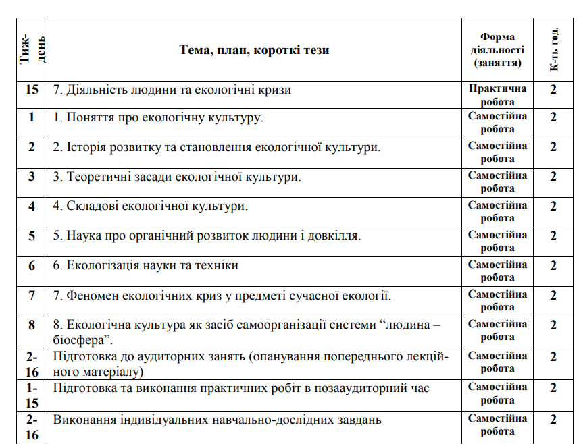
7. Індивідуальні завдання
Індивідуальна робота студентів не передбачена навчальним планом.
Індивідуальні завдання, які виконуються, включають підготовку презентації з актуальних екологічних проблем для аудиторії різного рівня фаховості.

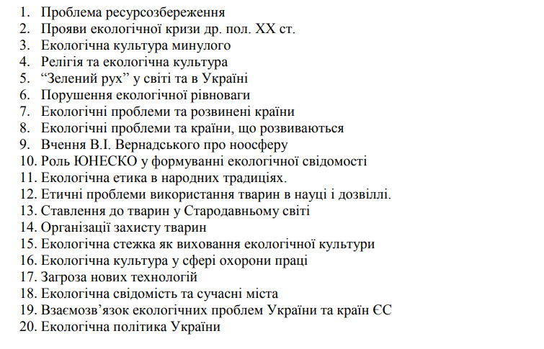

8. Методи навчання

Форми організації навчального процесу: оглядові, тематичні і проблемні лекції; практичні заняття у формі семінарів, практичних завдань і навчальних конференцій (круглих столів). Практичні заняття включають виконання завдань індивідуально та у складі малих груп. Під час практичних занять проводяться дискусії та презентації за визначеною темою.

9. Методи контролю

Система оцінювання знань, вмінь і навичок студентів передбачає оцінювання всіх форм вивчення дисципліни. При проведенні контрольних заходів перевага надається виконанню завдань у письмовій формі. При виконанні завдань малими групами студенти самостійно перерозподіляють отримані бали в залежності від індивідуальної активності. Перевірку й оцінювання знань студентів викладач проводить у наступних формах:
1. опитування на заняттях;
2. тестування;
3. підготовка доповідей і коротких інформаційних повідомлень;
4. оцінка участі у дискусіях під час круглих столів;
4. термінологічні кросворди.

10. Розподіл балів

Шкала оцінювання

За шкалою | Екзамен | Залік | Бали
A | Відмінно | Зараховано | 90-100
B | Добре | Зараховано | 82-89
C | Добре | Зараховано | 74-81
D | Задовільно | Зараховано | 64-73
E | Задовільно | Зараховано | 60-63
FX | Незадовільно | Не зараховано | 35-59
F | Незадовільно | Не зараховано | 0-34

11. Рекомендована література

1. Бордюг Н.С. Методичні рекомендації для проведення практичних робіт з навчальної дисципліни «Екологічна освіта та виховання» для здобувачів вищої освіти освітнього ступеня «магістр» денної та заочної форми навчання спеціальності 183 «Технології захисту навколишнього середовища» освітньо- професійна програма «Технології захисту навколишнього середовища». Житомир, Житомирська політехніка, 2023. 29 с.
2. Бордюг Н.С. Методичні рекомендації для самостійної роботи з навчальної дисципліни «Екологічна освіта та виховання» для здобувачів вищої освіти освітнього ступеня «магістр» денної та заочної форми навчання спеціальності 183 «Технології захисту навколишнього середовища» освітньо- професійна програма «Технології захисту навколишнього середовища». Житомир, Житомирська політехніка, 2023. 16 с.
3. Вікрі К. Нетворкінг для інтровертів. Поради для комфортної та ефективної комунікації: посіб. : пер. з англ. Київ: Vivat. 2020.
4. Волкова Н. П. Інтерактивні технології навчання : навчально-метод. посіб. Дніпро: Університет імені Альфреда Нобеля, 2018. 360с.
5. Грицай Н.Б. Інноваційні технології навчання: навчальний посібник. Рівне: ТзОВ «Дока центр», 2017. 184 с.
6. Дубовий В. І., Дубовий О. В. Екологічна культура: навчальний посібник. Херсон: Грінь Д.С., 2016. 256 с
7. Душечкіна, Н. Ю. Формування екологічного світогляду студентів у закладах вищої освіти : монографія, Уман. держ. пед. ун-т ім. П. Тичини. Умань : Сочінський М. М., 2018. 213 с.
8. Етика відносин з природою: навч.-метод. посіб. / О. Пруцакова, Н. Пустовіт, А. Логінова, Г. Тарасюк. Кропивницький: Імекс-ЛТД, 2019. 180 с.
9. Інноваційні технології в сучасному освітньому просторі: колективна монографія / за заг. редакцією Г.Л. Єфремової. Суми: Вид-во СумДПУ імені А.С. Макаренка, 2020. 444 с.
10. Інноваційні технології навчання: навч. посібн. для студ. вищих технічних навчальних закладів / Бахтіярова Х.Ш. та ін. Київ : НТУ, 2017. 172 с.
11. Орфанова М.М. Дистанційна екологічна освіта: можливості та перспективи. Інноваційні технології в освіті: матеріали Міжнародної науково- технічної конференції. (09–11 квітня 2019 р.). Івано-Франківськ, 2019. С. 185– 186.
12. Теорія і практика екологічної освіти : навч. посіб. для студентів денної форми навчання, за напрямом підготовки: 101 «Екологія» / уклад.: М. М. Дяченко-Богун, В. В. Оніпко, В. І. Іщенко. Полтава, 2019. 85 c.
13. Толочко С.В., Бордюг Н.С., Міронець Л.П. Знаю. Вмію. Дію : навч.- метод. посіб. для формування екологічної компетентності школярів. Кропивницький : Імекс-ЛТД, 2022. 121 с. URL: https://lib.iitta.gov.ua/id/eprint/732064
14. Безлатня Л.О., Гармата О.М., Герасимчук О.Л., Притуляк Т.С., Гарбич Я.В. Формування екологічної культури у здобувачів вищої освіти. Вісник науки та освіти. 2023. Вип. № 6(12). С. 267-279. URL: http://perspectives.pp.ua/index.php/vno/article/view/5318.
15. Герасимчук О.Л. Висвітлення ролі курсу «Екологія та безпека життєдіяльності» у формуванні компетенцій забезпечення особистої, професійної та екологічної безпеки майбутніх фахівців з інформаційних технологій. Нові технології навчання. 2022. Вип. 96 . С. 54-59. URL: http://www.journal.org.ua/index.php/ntn
16. Толочко С. В., Бордюг Н. С., Міронець Л. П. Формування екологічної компетентності здобувачів освіти для подолання екологічних наслідків війни. Інноваційна педагогіка. 2022. № 52. C. 46–49.
17. Bordiug N., Rashchenko A., Les T. Workshop as a method of training future experts in techogenic and environmental safety. Науковий журнал
«ScienceRise: Pedagogical Education». 2020. №3(36). С. 38-41.
18. Bordiug N., Tolochko S., Les T. Educational hub as a space for the development of professional and practical competence of environmental safety specialists. ScienceRise: Pedagogical Education. 2022. № 1(46). Р. 12–17.
19. Герасимчук О.Л., Кірейцева Г.В., Мельниченко І.C. Критерії та показники оцінки якості підготовки фахівців з екології. Нові технології навчання: збірник наукових праць. ДНУ «Інститут модернізації змісту освіти». К., 2020. Вип. 94. С. 71 – 76.
20. Герасимчук О.Л. Екологічна стежка як засіб формування екологічної культури особистості / Герасимчук О.Л., Корбут М.Б.// Проблеми освіти: збірник наукових праць. ДНУ «Інститут модернізації змісту освіти». Випуск 91. Вінниця: ТОВ «ТВОРИ», 2019. С. 92-96.
21. Закон України «Про освіту» https://zakon.rada.gov.ua/laws/show/2145-19#Text
22. Ліцензійні умови провадження освітньої діяльності https://zakon.rada.gov.ua/laws/show/1187-2015-%D0%BF#Text
23. Товажнянський Л.П., Сокол Є.І., Клименко Б.В. Болонський процес: цикли, ступені, кредити. Харків, 2014. 143с.

Допоміжна література
1. Дух О.І. Реалізація неформальної екологічної освіти молоді в діяльності громадських організацій. Науковий вісник Кременецької обласної гуманітарно-педагогічної академії ім. Тараса Шевченка. Серія : Педагогіка. Кременець : ВЦ КОГПА ім. Тараса Шевченка, 2018. Вип. 10.
2. Екологічна стежка у Ботанічному саду / уклад. А. В. Рудик, Л. П. Міронець. Суми : ФОП Цьома С.П., 2018. 52 с.
3. Койнова І. Б. Нові підходи до екологічної освіти в Україні // Вісник ХНУ імені В. Н. Каразіна серія «Екологія», вип. 16, 2017. С. 150−154.
4. Коренева І. М. Освіта для сталого розвитку: реалії України. Вісник Глухівського національного педагогічного університету імен Олександра Довженка. Педагогічні науки. 2018. №. 1. С. 17–25.
5. Лепбук для дітей – ідеї самостійного виготовлення та оформлення, вибір тематики за віком. URL: http://radka.in.ua/poradi/lepbyk-dlia-ditei-ideyi- samostiinogo.html
6. Оверченко Т. А., Іваненко О. І., Вембер В. В. Стратегія охорони навколишнього середовища : навч. посіб. Київ : КПІ ім. Ігоря Сікорського, 2019. 132 с.
7. Герасимчук О.Л. Екологічна стежка як засіб формування екологічної культури особистості / Герасимчук О.Л., Корбут М.Б.// Проблеми освіти: збірник наукових праць. ДНУ «Інститут модернізації змісту освіти». Випуск 91. Вінниця: ТОВ «ТВОРИ», 2019. С. 92-96.
8. Герасимчук О.Л. Аналіз ефективності формування екологічної компетнтності майбутніх гірничих інженерів. Педагогічні науки: теорія, історія, інноваційні технології: наук. журнал. Суми: Вид-во СумДПУ ім. А.С. Макаренка, 2017. № 1 (65). С. 26–36.

13.Інформаційні ресурси в Інтернеті

1. Всеукраїнська екологічна ліга. URL: https://www.ecoleague.net/.
2. Екологічне законодавство України. URL : https://zakon.rada.gov.ua.
3. Концепція екологічної освіти України. К., 2001. 36 с.
URL: https://zakon.rada.gov.ua/rada/show/v6-19290-01#Text.
4. Міністерство захисту довкілля та природних ресурсів України.
URL: menr.gov.ua.
5. Національний еколого-натуралістичний центр учнівської молоді.
URL: https://nenc.gov.ua/.
6. Центр екологічних ініціатив «Екодія».
URL: https://ecoaction.org.ua/.

______________________
*Індекс структурного підрозділу відповідно до наказу ректора «Про затвердження організаційної структури Державного університету «Житомирська політехніка» (наприклад, 22.06).
** Індекс освітньої програми відповідно до наказу ректора «Про індексацію освітніх програм Державного університету «Житомирська політехніка» (наприклад, 122.00.1/Б).
*** Шифр освітньої компоненти в освітній програмі (наприклад, ОК1).

